

Three Points – The School for Digital Business
Master en Full Stack Web Development

Modulo de
DevOps e Integración Continua

Tercera entrega.
Practica 2
Creación de una librería compartida de Jenkins

ESTUDIANTE:

FRANCISCO JIMÉNEZ QUESADA.

Nota: Por problemas en con mi maquina (Ubuntu 20.04) tendre que trabajar imagenes en Docker para poder realizar el laboratorio, la maquina virtual no es compatible y no se pueden instalar.
1. Creación de una librería de Jenkins en Github
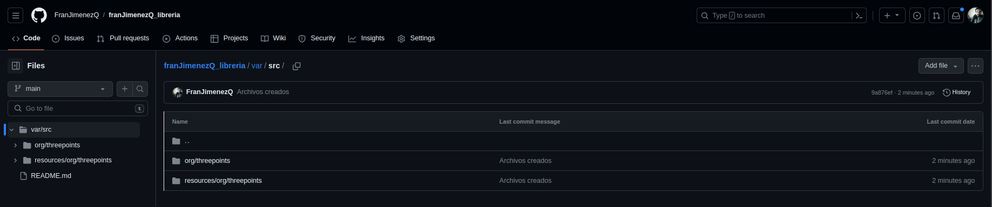

Pipeline:
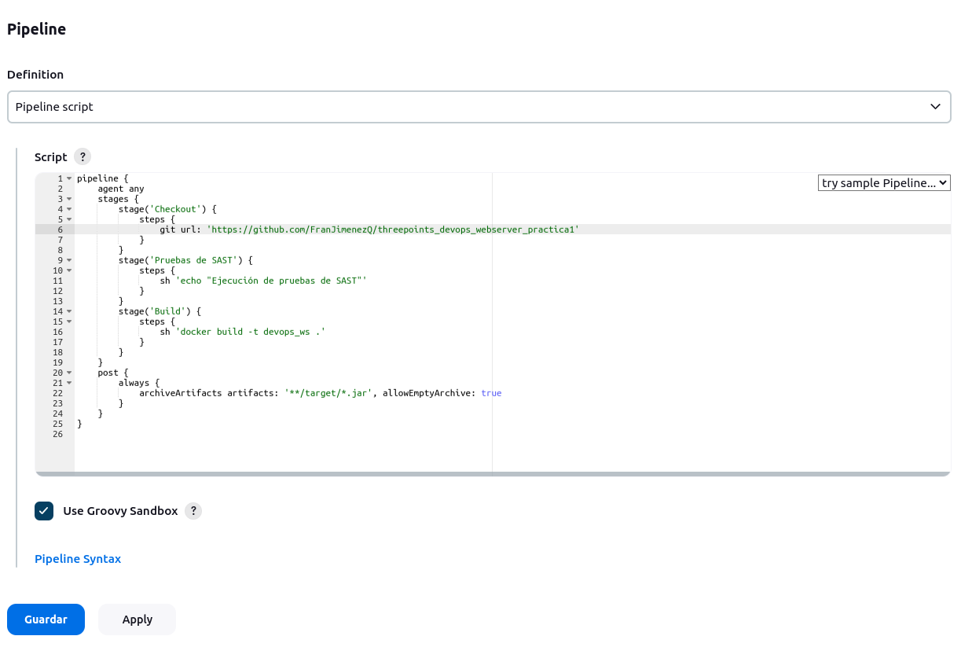
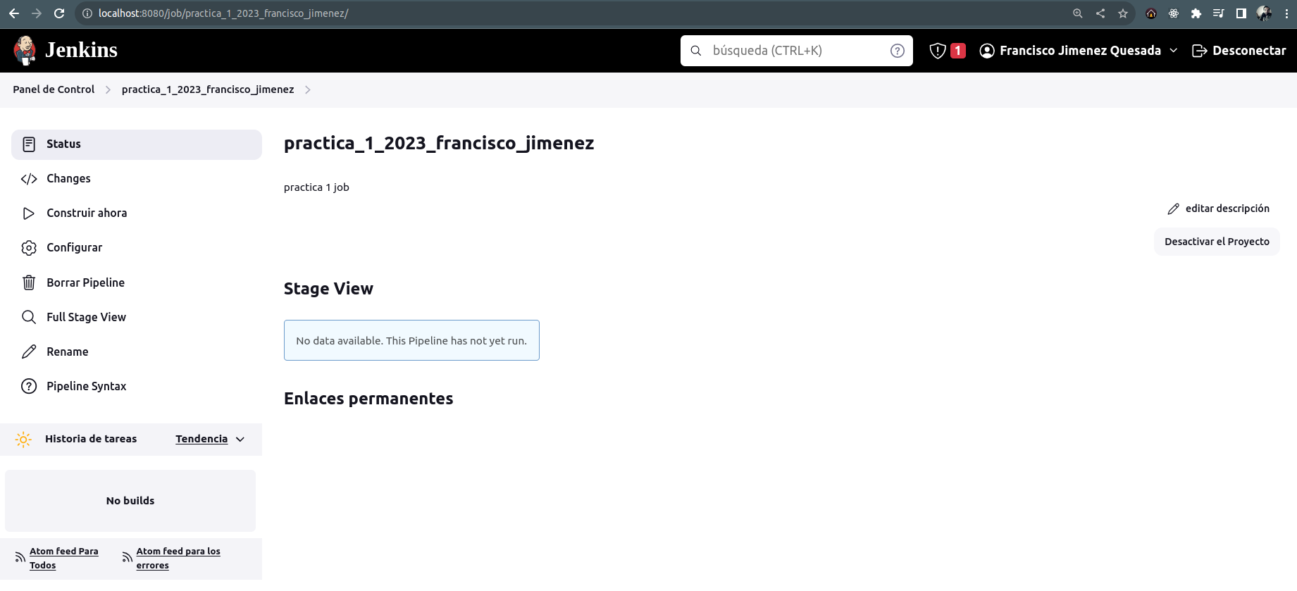
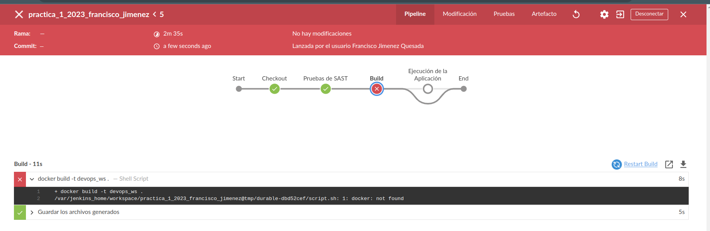

2. – Ejecutar dos steps de manera paralela
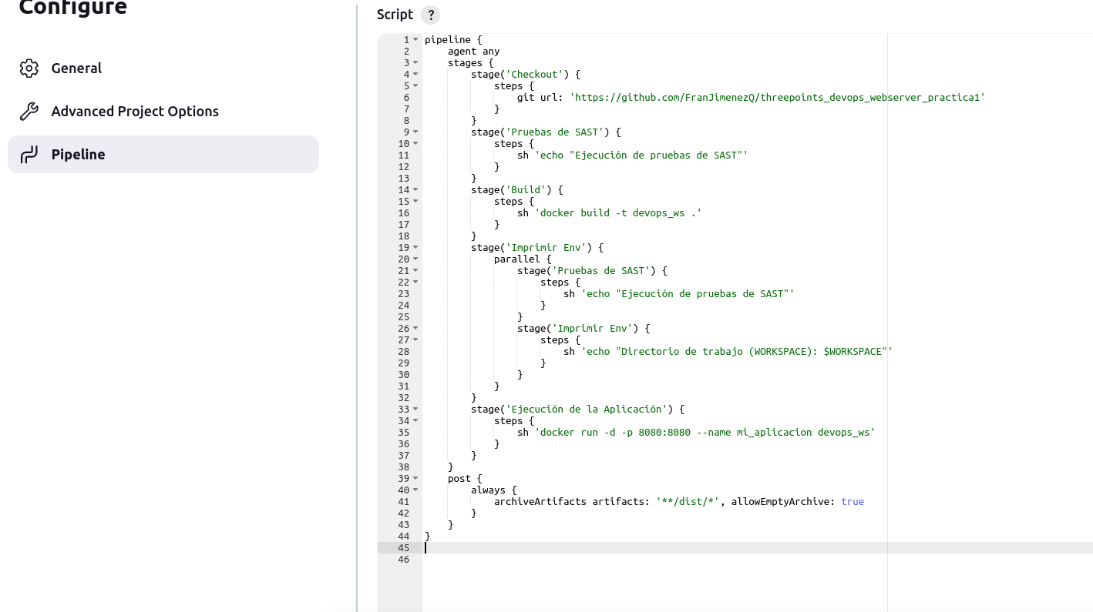
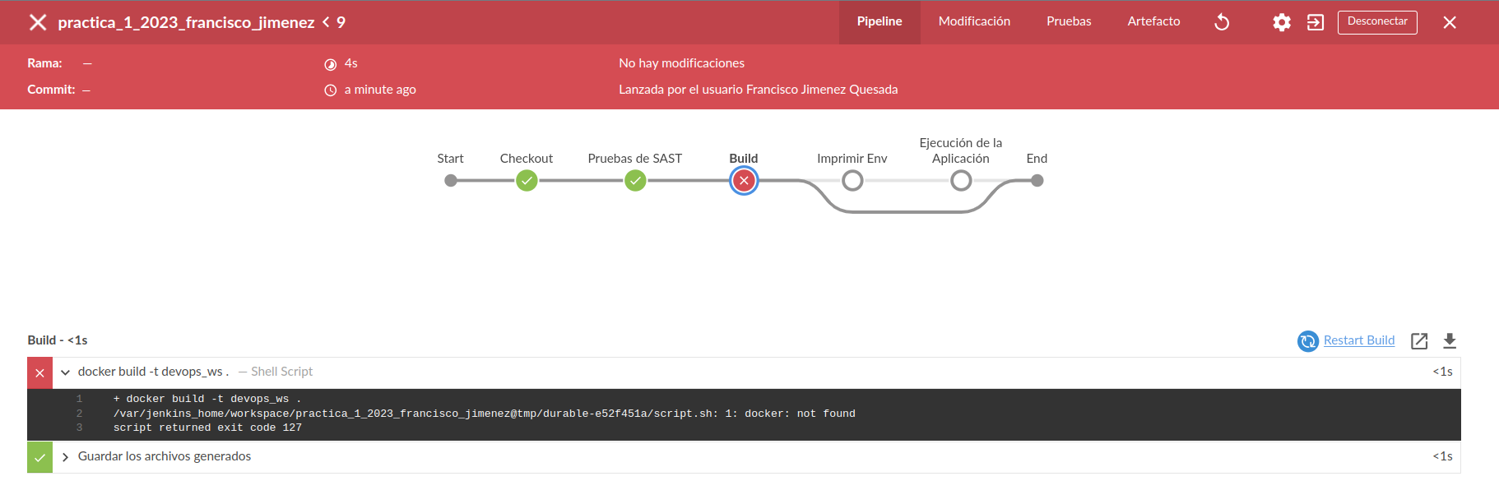
3- – Usar credenciales en un pipeline declarativo
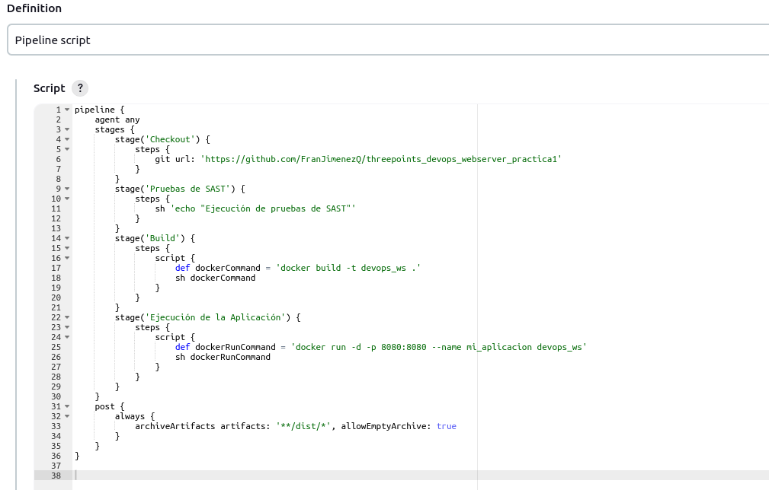
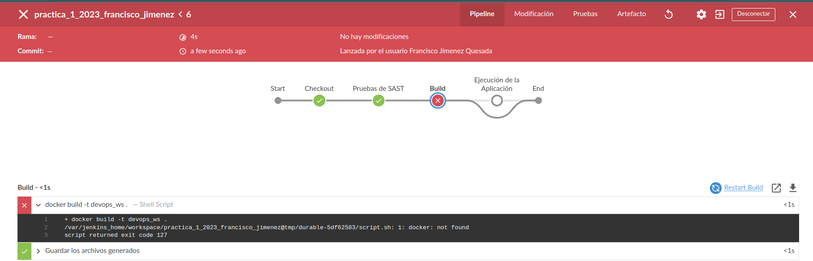

4- Ejecutar pruebas de calidad de código con SonarQube.
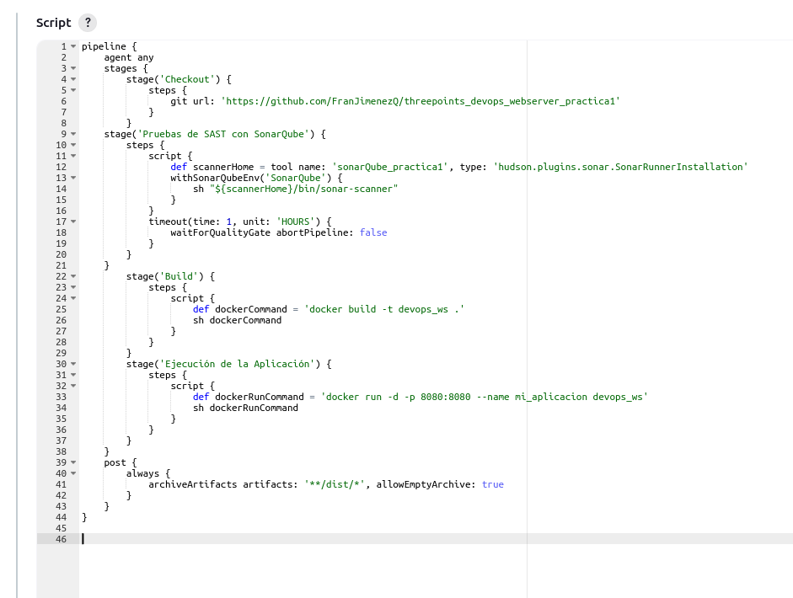
Codigo:
pipeline {
agent any
stages {
stage('Checkout') {
steps {
git url: 'https://github.com/FranJimenezQ/threepoints_devops_webserver_practica1'
}
}
stage('Pruebas de SAST con SonarQube') {
steps {
script {
def scannerHome = tool name: 'sonarQube_practica1', type: 'hudson.plugins.sonar.SonarRunnerInstallation'
withSonarQubeEnv('SonarQube') {
sh "${scannerHome}/bin/sonar-scanner"
}
}
timeout(time: 1, unit: 'HOURS') {
waitForQualityGate abortPipeline: false
}
}
}
stage('Build') {
steps {
script {
def dockerCommand = 'docker build -t devops_ws .'
sh dockerCommand
}
}
}
stage('Ejecución de la Aplicación') {
steps {
script {
def dockerRunCommand = 'docker run -d -p 8080:8080 --name mi_aplicacion devops_ws'
sh dockerRunCommand
}
}
}
}
post {
always {
archiveArtifacts artifacts: '**/dist/*', allowEmptyArchive: true
}
}
}

